Практико-ориентированные задания по русскому языку для 7 класса
Тема: Обобщение и систематизация знаний по теме «Стили речи»
Паспорт заданий
Развиваемые компетенции | Учебно-познавательная, социальная, информационная.  Умение понимать смысловую структуру текста (определять тему, подтемы текста, выделять ключевые предложения);  находить главную информацию в тексте и извлекать ее (находить и извлекать несколько единиц информации, расположенных в разных текстах); интерпретировать информацию; употреблять слова в соответствии с их лексическим значением; подбирать синонимичные словосочетания другого стиля речи; составлять тексты разных стилей речи (соблюдая все признаки стиля), но одной тематики; использовать приобретённые знания и умения в практической деятельности.
Дидактические единицы | Русский язык: обобщение и систематизация знаний по теме «Стили речи».  История Беларуси: человек и война
Формат вопроса | Задание с выбором одного верного ответа; задание с развёрнутым ответом, задание на соответствие, работа с таблицей, составление кроссенса.
Формат работы | Индивидуальная, парная работа

- Задание: выбрать верные ответы.
Вы историк.
Ваша цель — ознакомившись с текстом, определить верные и неверные утверждения.

Алгоритм выполнения задания:
- Ознакомиться с текстом. Определите тему.
- Внимательно прочитайте текст и оцените истинность утверждений. Поставьте знак + или - .
Утверждение | Верно | Неверно
Почетного звания города-героя удостоены 12 городов.
Брест – город-герой.
Минск был освобожден 3 июля 1944 года.
22 июня 1941 г. враг захватил город.
Минск находился в оккупации 3 года.

Текст1.
Города - герои — почётное звание, которого удостоены 12 городов,
прославившихся своей героической обороной во время Великой Отечественной войны 1941—1945.
В историю Великой Отечественной войны Беларусь вошла как страна партизан, а её столица – как город-боец.
28 июня 1941 г., преодолев упорное сопротивление советских войск, враг захватил город.
В период трехлетней оккупации жители Минска вели героическую борьбу с захватчиками. В городе и области активно действовали подпольщики и партизаны. Минское подполье вело большую работу по созданию разведывательных и диверсионных групп и партизанских отрядов.
3 июля 1944 года Минск освободили. Здесь оказалась зажатой в огненном кольце стотысячная армия противника.
26 июня 1974 г. Минску присвоено звание «Город-герой». Кроме того, в Беларуси Брестской крепости присвоено звание крепость-герой.
(по информационным материалам Школы Активного Гражданина)

Критерии оценки

Критерий | Баллы | Описание
Правильность ответов | 5 | Правильно решёное задание

Всего 5 баллов.

- Задание: заполнить таблицу.
Вас попросили объяснить однокласснику тему «Стили речи» на примере
текстов.
Ваша цель — помочь однокласснику заполнить недостающие графы таблицы, при необходимости воспользовавшись теоретическим материалом учебника русского языка для VII класса.
Алгоритм выполнения задания:
- Ознакомьтесь с 4 текстами.
- Заполните графы таблицы.

 | Стиль | Языковые средства (примеры из текстов)
Текст 1
Текст 2 |  | Разговорная лексика: «плетет», «развесил уши»
Текст 3
Текст 4 | Публицистический
- Ответьте на вопрос: «Какой стиль речи не представлен в таблице?»

Критерии оценки

Критерий | Баллы | Описание
Правильно определённый стиль | 4 | Правильно решёное задание в колонке «Стиль»
Правильно выписанные языковые средства | 8 | Правильно решёное задание в колонке «Языковые средства»
Ответ на вопрос | 1 | Правильный ответ на вопрос

Всего 13 баллов.
Текст 2.
— Слушаюсь!.. Товарищ капитан, но что же с ним делать, с мальчишкой?
— Что делать?.. А как он к тебе попал?
— Задержан на берегу охранением.
— А на берег как он попал?
— Как я понял… — Я на мгновение замялся. — Говорит, что с той стороны.
— «Говорит», — передразнил Маслов. — На ковре-самолете? Он тебе плетёт, а ты и развесил уши. Приставь к нему часового! — приказал он. — И если не можешь сам разобраться, передай Зотову. Это их функции — пусть занимается… (В.О.Богомолов. «Иван»)

Текст 3.
Когда на бой смертельный шли вы,
Отчизны верные сыны,
О жизни мирной и счастливой
Мечталось вам среди войны.
Вы от фашизма мир спасли,
Вы заслонили нас сердцами.
Поклон вам низкий до земли,
В долгу мы вечном перед вами.
А. Коваленков. «Когда на бой смертельный шли вы…»

Текст 4. Дадим мир планете Земля!
Мир — это твёрдая уверенность отцов и матерей, что их дети вырастут здоровыми и счастливыми.
Мир – это поля, покрытые не черным пеплом, а золотом спелых колосьев!
Мир — это смех детей и молчание пушек. Пушки мы оставим только для праздничных салютов.
Дадим мир планете Земля! (А.А.Лиханов)

- Задание: установить соответствие между словом и его лексическим
значением.

Вы учёный-лингвист. Вам поручили ответственное задание.
Ваша цель — определить, в каких текстах вы встретили эти слова? В текстах какого стиля речи вы бы использовали их? Соотнести слова с их значением, написать небольшой связный текст в виде заметки для фронтовой газеты о героической борьбе Беларуси с фашистами в годы оккупации.

Алгоритм выполнения задания:
- Ознакомьтесь с 4 текстами.
- Соотнесите графы таблицы:

- Оккупант | А. Крайняя степень национализма и диктаторского режима.
- Партизан | Б. Специальная операция по выводу из строя наиболее важных объектов путем подрыва, поджога, затопления.
- Диверсия | В. Враг, вероломно захвативший территорию другой страны.
- Подпольщик | Г. Тот, кто занимается подпольной (тайной) деятельностью на оккупированной территории.
- Фашизм | Д. Вооруженный караульный.
- Часовой | Е. Член партизанского отряда.
- Используя материалы таблицы, напишите небольшой связный текст в
виде заметки для фронтовой газеты о героической борьбе Беларуси с фашистами в годы оккупации.

Критерии оценки

Критерий | Баллы | Описание
Работа с таблицей | 6 | Правильное определение лексического значения слов
Заметка в газету | 4 | Соответствие текста формату публицистического стиля
Грамотность | 10 | Проверяется согласно критериям

Всего 20 баллов

- Задание: создать кроссенс

Алгоритм выполнения задания:
1. Ознакомиться с алгоритмом создания кроссенса.
А. Алгоритм создания кроссенса.
1.Определить тематику, общую идею.
2.Выделить 9 элементов, имеющих отношение к теме или идее.
3.Сконцентрировать смысл в одном элементе (центр).
4.Выделить отличительные черты каждого элемента.
5.Подобрать изображения, иллюстрирующие элементы.
6.Заменить прямые образы символическими.
7.Построить ассоциативную связь между образами.
2. Ознакомьтесь с ассоциативной цепочкой «кроссенс» (наглядный пример).

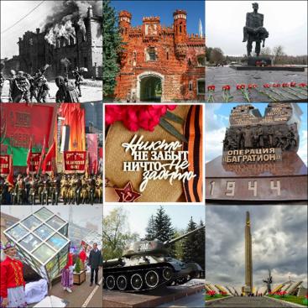
3. Продолжите кроссенс по предложенному началу и смысловому центру.
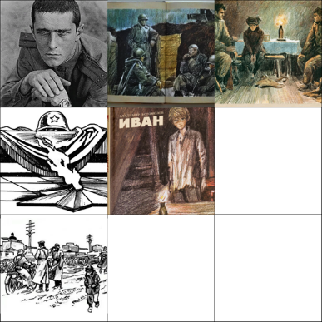
4. Создайте собственный кроссенс на тему «Стили речи».
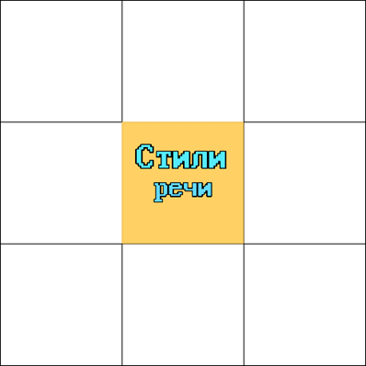
Критерии оценки

Критерий | Баллы | Описание
Продолжение кроссенс по предложенному началу и смысловому центру | 5 | Продолжают заполнение кроссенса
Креативность и презентация | 10 | Создагие собственного продукта на тему «Стили речи», выразительное выступление

Всего 15 баллов

